清样电子修订方法
清样稿为 pdf 格式，可用Adobe Reader或福昕pdf阅读器进行修订。福昕pdf阅读器下载地址为http://mydown.yesky.com/pcsoft/247193.html。以福昕pdf阅读器举例,原始清样为：
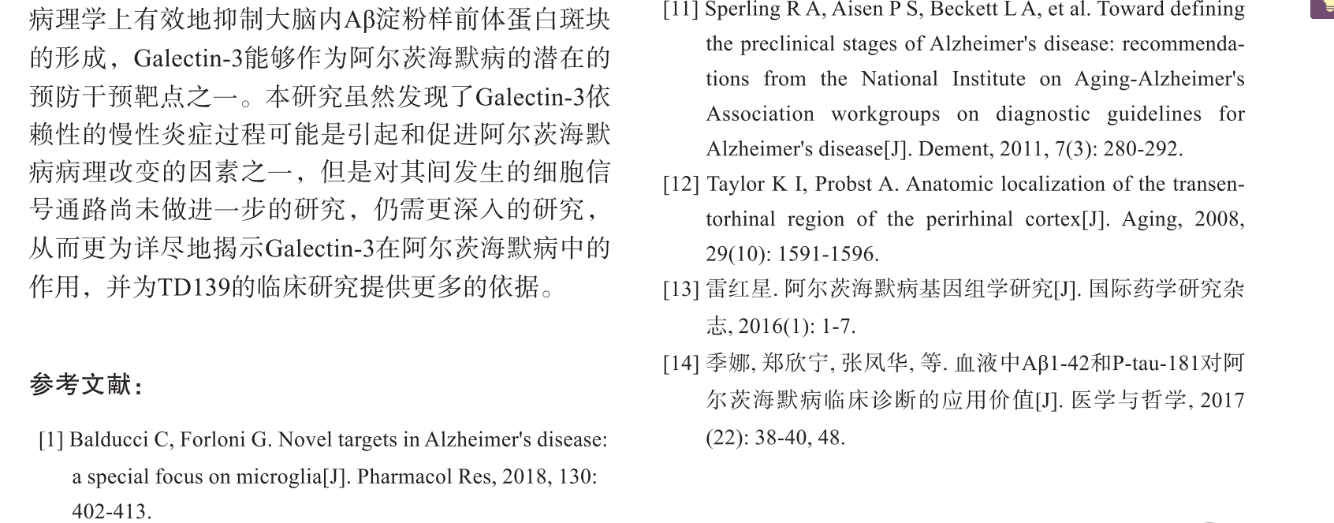

要将参考文献[1]中的第一作者“Balducci C”全改为英文大写，可点击下图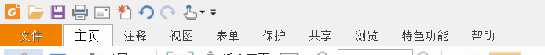

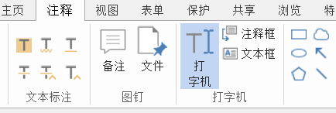

中的“注释→ 打字机”，用选定需更改的地方，再用输入正确的修改内容。最后得到以下批注结果：

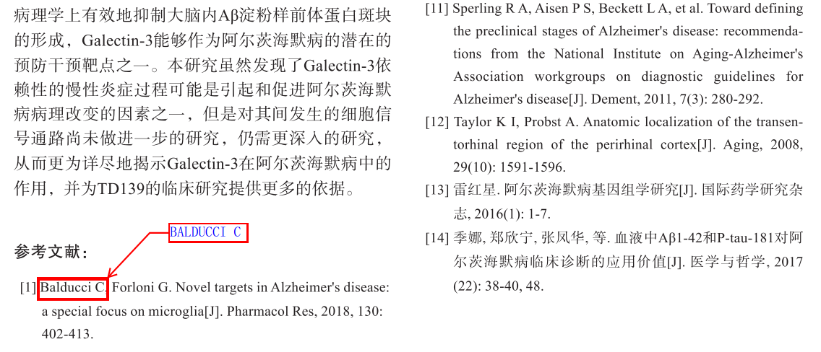

保存即可。

